**Пользуйтесь кредитом и кредитками, только когда это полезно**

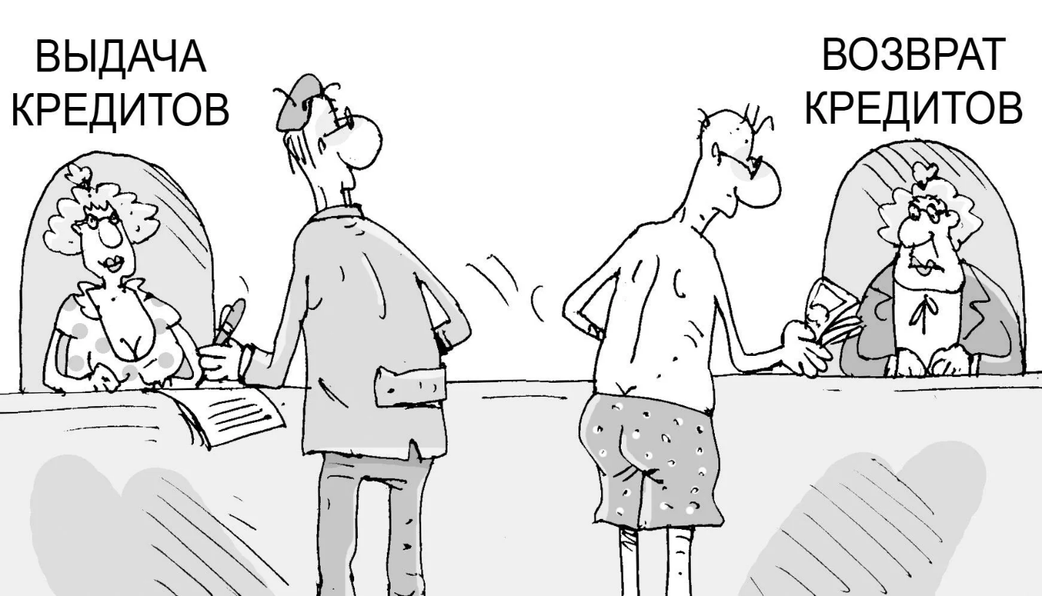

Кредитку можно открыть уже с 18 лет. Но не торопитесь: прежде чем тратить средства банка, определитесь, зачем вам эти деньги и какую пользу принесет вещь, которую вы на них купите. Пользоваться кредиткой, чтобы поразить друзей новым айфоном, — значит просто увеличить нагрузку на бюджет.

Но даже если кредитка нужна для небольших разумных трат, на первых порах лучше установить лимит на расходы — например, в половину стипендии или месячного дохода.

Если правильно пользоваться кредиткой, со временем кредитная история будет улучшаться и банки смогут одобрить вам кредит. Пользуйтесь займами, только если они действительно нужны и принесут пользу.

Примеры нужных кредитов: на развитие бизнеса или на технику, которая нужна для учебы. Например, на ноутбук, который позволит выучиться на тестировщика и попасть в айти, где вы будете получать хорошую зарплату. Но и в этом случае на выплату кредита должно уходить не больше 30% дохода.